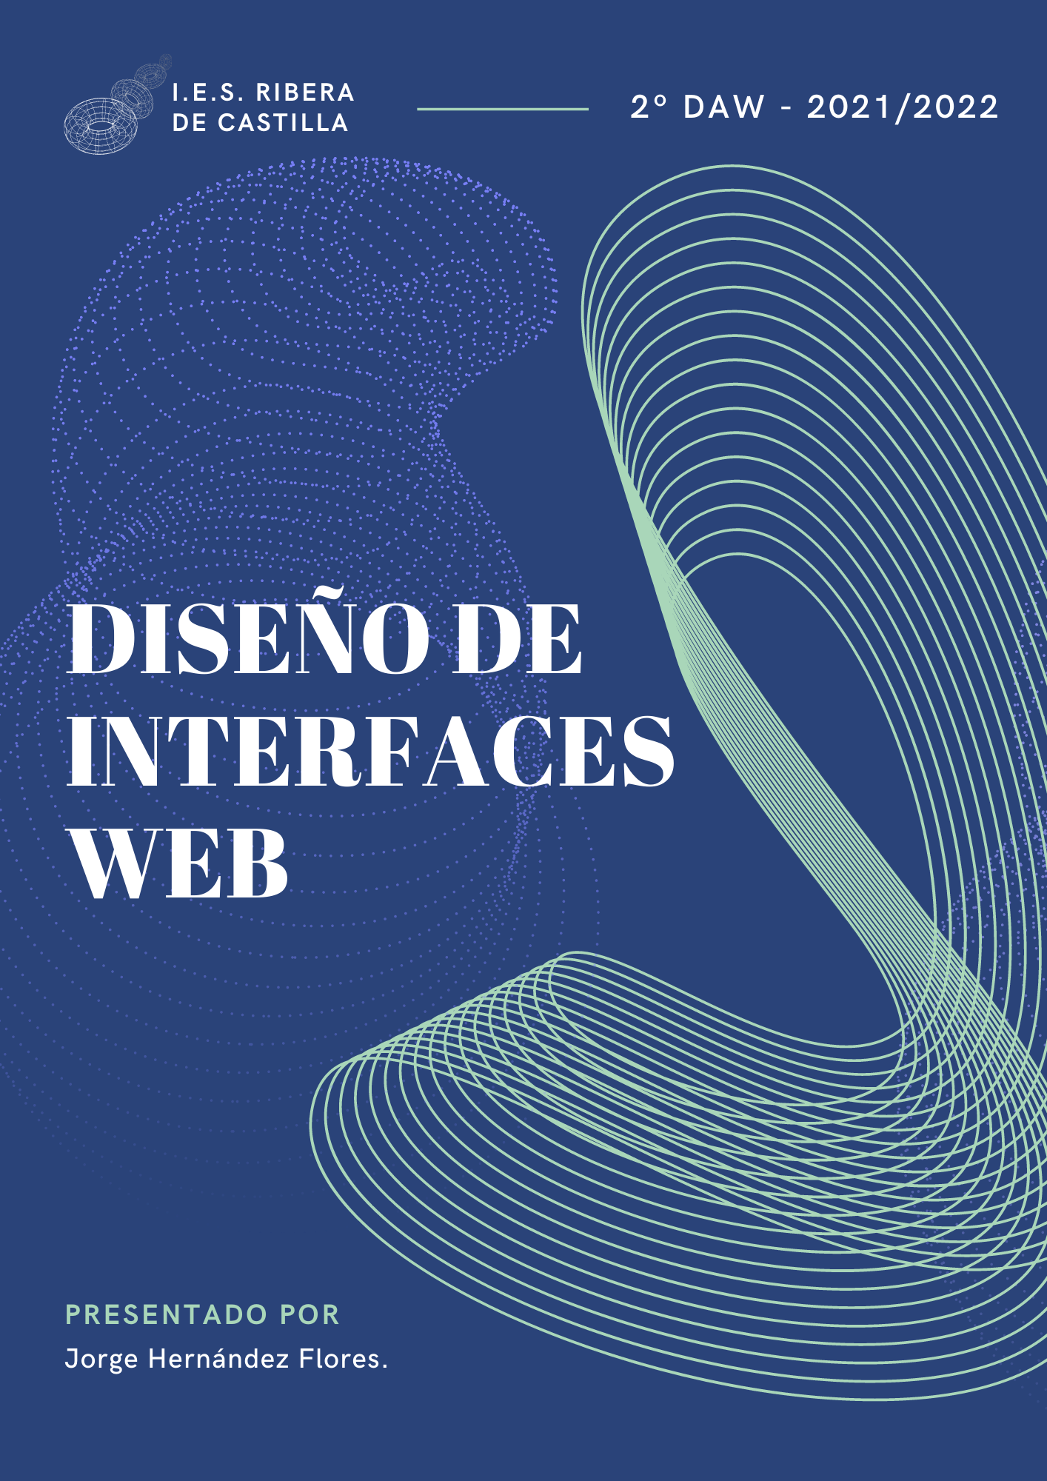

INDICE DEL DOCUMENTO

Entendiendo el diseño 2

Desarrollo 2

Principios. 2

Previsible) 2

Consistente) 2

Sensible) 2

Anatomía del diseño. 2

Región del cuerpo) 3

Cuadrícula de columna receptiva) 4

Región de navegación) 4

Composición. 5

Agrupación visual) 5

Contención) 5

Escalar con texto) 6

Anclajes y restricciones) 6

Medidas de material. 7

Conclusión 7

Entendiendo el diseño

Los diseños de Material Design utilizan elementos y espacios uniformes para fomentar la coherencia entre plataformas, entornos y tamaños de pantalla.

Desarrollo

Principios.

Previsible)

Utilice diseños intuitivos y predecibles con regiones de interfaz de usuario coherentes y organización espacial.

Consistente)

Los diseños deben usar cuadrículas, líneas clave y relleno de manera consistente.

Sensible)

Los diseños son adaptables. Reaccionan a la entrada de usuarios, dispositivos y elementos de la pantalla.

Anatomía del diseño.

Las regiones de diseño son la base de las experiencias interactivas. Son los bloques de construcción de un diseño y se componen de elementos y componentes que comparten una función similar. Las regiones de diseño también pueden agrupar contenedores más pequeños, como tarjetas.

Un diseño de pantalla grande tiene tres regiones principales:

* Barras de aplicaciones
* Navegación
* Cuerpo

Al crear un sistema de diseño receptivo, es útil establecer dimensiones mínimas y máximas para el cuerpo y los márgenes, así como un comportamiento de escala que permita que cada región se adapte a diferentes factores de forma. La siguiente guía describe las dimensiones y el comportamiento de la línea de base del Material.

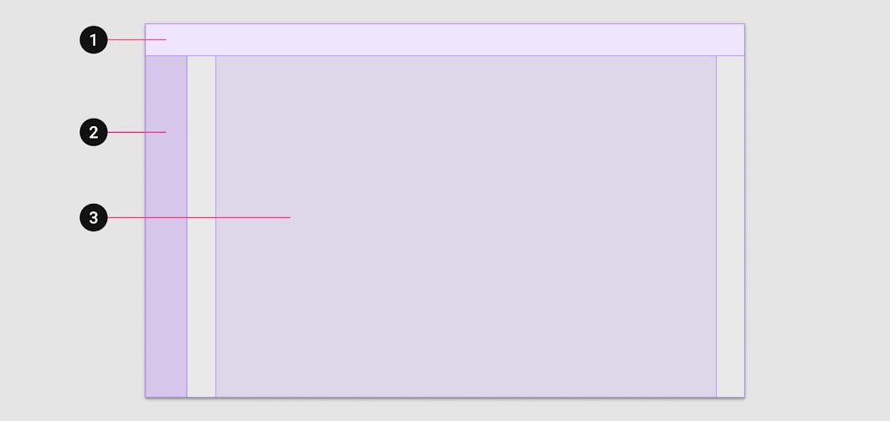

Región del cuerpo)

La región del cuerpo se utiliza para mostrar la mayor parte del contenido de una aplicación. Por lo general, contiene componentes como listas, tarjetas, botones e imágenes.

La región del cuerpo usa valores de escala para tres parámetros:

Dimensiones verticales y horizontales

Número de columnas

Márgenes

En puntos de corte extra pequeños, los márgenes tienen un valor de 16 dp. A medida que el diseño aumenta de tamaño, la sección del cuerpo se expande en relación con el ancho de la pantalla. Al alcanzar el primer punto de ruptura (pequeño; 600 dp de ancho), el margen aumenta a 32 dp.

Cuando el ancho del cuerpo alcanza los 840dp, los márgenes aumentan hasta un ancho máximo de 200dp. Una vez que se alcanza este ancho máximo, la región del cuerpo vuelve a responder y continúa escalando horizontalmente.

Cuadrícula de columna receptiva)

La cuadrícula de columnas receptiva está formada por columnas, canaletas y márgenes, lo que proporciona una estructura conveniente para el diseño de elementos dentro de la región del cuerpo. Los componentes, las imágenes y el texto se alinean con la cuadrícula de la columna para garantizar un diseño lógico y coherente en todos los tamaños y orientaciones de la pantalla.

A medida que el tamaño de la región del cuerpo crece o se reduce, el número de columnas de la cuadrícula cambia en respuesta.

Región de navegación)

La región de navegación contiene componentes y elementos de navegación como el cajón de navegación o el carril de navegación. Ayuda a los usuarios a navegar entre destinos en una aplicación o acceder a acciones importantes. La región de navegación mantiene un ancho constante de 256 dp cuando se expande; es 72dp cuando está colapsado.

Si el margen del diseño es inferior a 48 dp (anchos de pantalla entre 600 dp y 839 dp, por ejemplo), el ancho de la región del cuerpo puede reducir el tamaño para adaptarse a la región de navegación.

Si el ancho de la pantalla es inferior a 600 dp, un cajón de navegación modal puede llenar la región de navegación. El cajón aparece elevado por encima de la región del cuerpo.

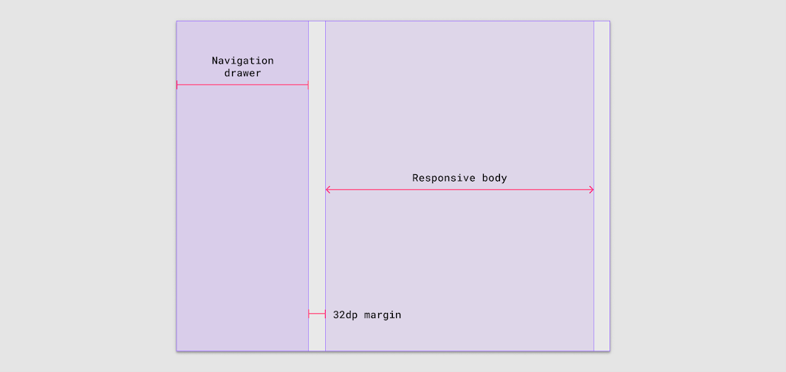

Composición.

Agrupación visual)

El primer paso para crear orden en un diseño es la agrupación visual. Los elementos de un diseño que tienen contenido o funcionalidad similar se pueden agrupar y separar de otros elementos mediante espacios abiertos, tipografía y separadores.

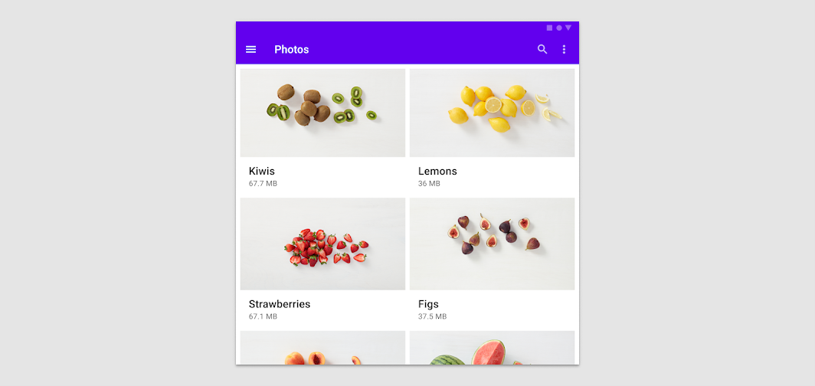

Contención)

Después de la agrupación visual, el siguiente grupo a considerar es cualquier elemento que se relacione a través de un contexto compartido, como una imagen y su título o información de apoyo. Estos elementos relacionados contextualmente se pueden agrupar utilizando el concepto de contención. La contención funciona mediante la creación de límites entre grupos.

Método 1: Contención implícita significa reducir el espacio abierto alrededor de elementos relacionados acercándolos. Al mismo tiempo, el espacio fuera de esta agrupación se incrementa para crear un límite conceptual distinto.

Método 2: Alternativamente, se puede crear una contención explícita agregando un contorno o nivel de elevación a un grupo de elementos relacionados. Por ejemplo, crear una tarjeta a partir de una imagen y su título o texto de apoyo hace que los dos elementos estén más definidos como un grupo a través del límite elevado de la tarjeta. Al componer elementos o componentes que contienen texto, asegúrese de que cada contenedor utilice dimensiones adaptables para que el texto pueda escalar fácilmente y seguir siendo legible.

Escalar con texto)

La longitud de línea ideal para el texto es de 40 a 60 caracteres. Esto mantiene la legibilidad al escalar elementos, como tarjetas, que contienen texto. Cuando los elementos contienen texto, los márgenes y las propiedades tipográficas deben responder para garantizar que las líneas de texto no se extiendan demasiado en un diseño horizontal.

Cuando se necesiten longitudes de línea más largas, considere ajustar la altura de la línea para mejorar la legibilidad.

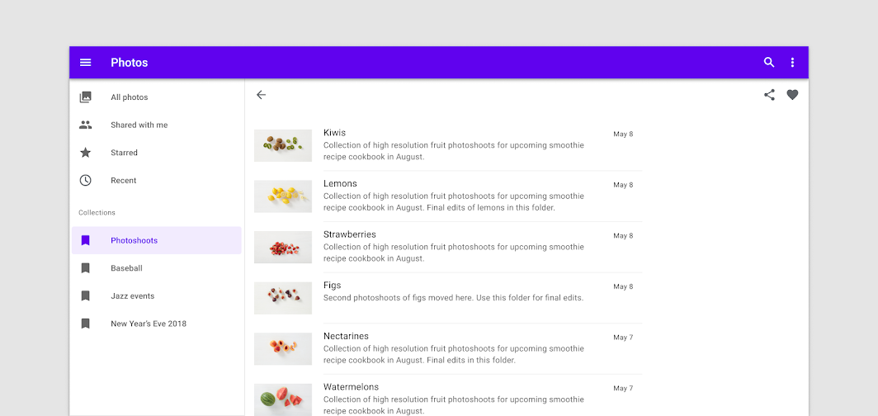

Anclajes y restricciones)

Al escalar componentes o contenedores de diseño, considere cómo se deben escalar su posición y alineación. Los elementos internos se pueden anclar a la izquierda, a la derecha o al centro como escalas del contenedor principal. Los elementos internos también pueden mantener posiciones fijas, por ejemplo, en el caso de un botón de acción flotante o un cajón de navegación.

La composición interna de un componente debe adaptarse a las necesidades ergonómicas del dispositivo en el que aparece. Por ejemplo, una tarjeta orientada horizontalmente en un dispositivo móvil puede adaptarse a una tarjeta de forma más cuadrada en pantallas más grandes. Este cambio da más importancia a las imágenes y permite estilos de letra más grandes para mejorar la legibilidad. En el caso de un botón de icono, el icono y la etiqueta de texto dentro del botón pueden permanecer anclados entre sí, permaneciendo centrados dentro del botón a medida que se escala horizontalmente.

Medidas de material.

Para garantizar que los diseños de Material Design estén visualmente equilibrados, la mayoría de las medidas se alinean a 8 dp, que corresponde tanto al espaciado como al diseño general. Los componentes se dimensionan en incrementos de 8 dp, lo que garantiza un ritmo visual constante en cada pantalla.

Los elementos más pequeños, como los iconos, pueden alinearse en una cuadrícula de 4dp, mientras que la tipografía puede caer en una cuadrícula de línea de base de 4dp, lo que significa que la línea de base tipográfica de cada línea está espaciada en incrementos de 4dp de su vecino.

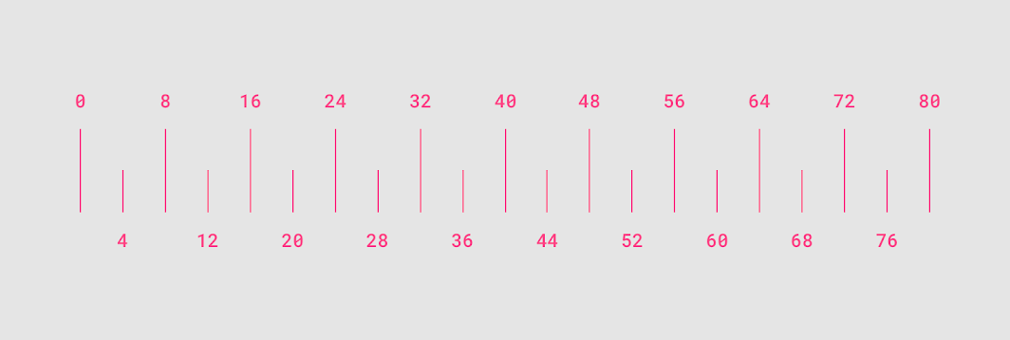

Conclusión



FIN